МБУК ВР «МЦБ» им. М.В. Наумова
12+
Рябичевский отдел

Сценарий

На Покрова
богаты закрома
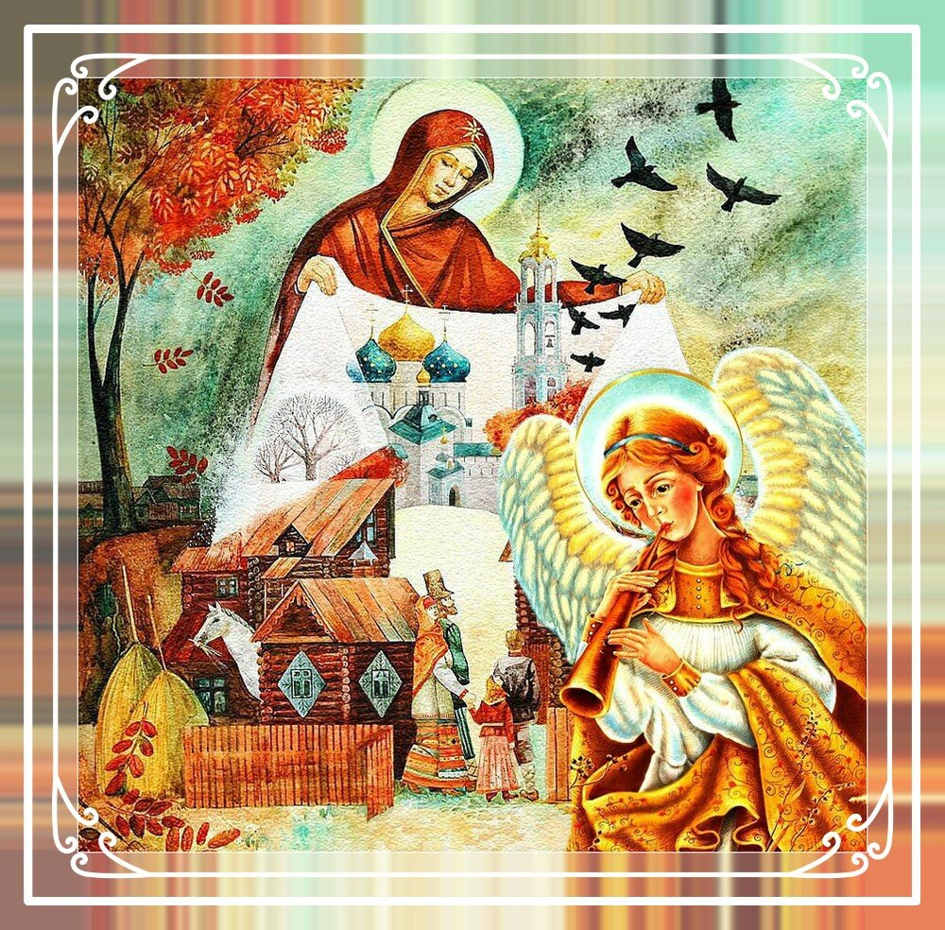

Составила: заведующий Рябичевским
отделом Ткаченко М.В.

х. Рябичев
2021г.

Форма проведения: фольклорные посиделки
Цель: пробудить интерес к истории и культуре родного края.
Задачи:
- формирование чувства гражданственности, патриотизма;
- воспитывать желание перенимать и хранить народные традиции
- обогащение знаний о культуре казачества;

1 слайд

Чтец: Облетела с ветвей листва.
Месяц в тучах нашел ночлег,
И на самый день Покрова
Выпал чистый-пречистый снег.

Он надежно укрыл собой
Поле, лес и родимый кров,
Всем напомнив, что над землей
Богородица держит Покров!
Монах Варнава (Санин)

1 ведущий: 2 слайд
Православный праздник Покров Пресвятой Богородицы отмечается 14 октября (1 октября по старому стилю). В православии Покров считается великим (то есть относится к особо почитаемым) праздникам.
2 ведущий: 3 слайд
История, которая легла в основу праздника, относится к 910 году, когда Константинополь осаждали сарацины, а жители города молились об избавлении от беды, собравшись во Влахернском храме. В храме хранились артефакты, по преданию связанные с земной жизнью Богородицы, в том числе привезенный из Палестины ее пояс и головной платок-покров (по-гречески — омофор).
1 ведущий: 4 слайд На исходе службы местному юродивому Андрею и его ученику Епифану было видение — они увидели идущую по небу Богородицу, которую сопровождали ангелы и святые. Как рассказали юродивые, Богоматерь, преклонив колена, помолилась о спасении верующих, а затем накрыла их снятым с головы платком, от которого исходило божественное сияние. Платок Богоматери после этого исчез из храма, а город был спасен. Позже Андрей был причислен к лику святых, а его ученик Епифан — к лику блаженных.
2 ведущий: 5 слайд Чем же знаменателен этот праздник для казачества? В первую очередь он связан с одним важным событием - взятие Казани. В 1552 г. царь московский Иван Грозный собирает войско, чтобы взять Казань для расширения границ Российского государства, казаки решили ему помочь, как единоверцу.
1 ведущий: 6 слайд В разгар осады, когда силы русской армии уже были истощены, на помощь пришли донские казаки. И на следующий за Покровом день (2 октября по стар. ст) казачий атаман Ермак Тимофеевич подорвал с помощью пороха крепостную стену Казани. Это был первый случай применения саперных работ в истории России. Кстати, этот бесценный опыт казаки использовали и при взятии неприступного Азова.
2 ведущий: В награду за помощь в штурме Казани Иван Грозный пожаловал войско Донское первой своей грамотой, которой закрепил реку Дон со всеми притоками за донскими казаками в вечное пользование.
1 ведущий: 7 слайд В праздник Покрова произошло еще одно чудо. В 1637 году казаки во главе с атаманом Михаилом Татариновым штурмом взяли неприступный Азов. Как и при взятии Казани, они подорвали стену крепости. А в 1641 году турки вместе с союзниками решили вернуть себе крепость, поэтому на это дело было отправлено огромное войско, численность которого превышало казачий гарнизон в 20 раз.
2 ведущий: Надеясь на численное превосходство, турецкие командиры отправляли своих солдат и днем, и ночью, изматывая малочисленных казаков, которые сражались круглосуточно, без отдыха. Всего было организовано 24 приступа. Однако нападавшие были отбиты с большими потерями. И когда у защитников крепости иссякли силы, в день Покрова перед ними явился образ «жены прекрасной в багряной ризе». Казаки истолковали это как знак того, что они находятся под покровительством Божией Матери. На следующий день враги отступили.

1 ведущий: 8 слайд Для донских казаков праздник Покрова Пресвятой Богородицы - один из главных, он традиционно считается войсковым казачьим праздником. Поэтому в этот день обязательно организовывали поминальный обед в память обо всех погибших казаках. Подавали на поминальный стол кутью, борщ, куриную лапшу, тушеную или вареную баранину, жареную рыбу, блины с медом, пшенную кашу с кислым молоком.

2 ведущий: 9 слайд Покров знаменовал собой окончание полевых работ и приход зимы. «Покров кроет землю то листом, то снегом» — говорили на Руси. На Покров предсказывали, как пройдет наступающий сезон холодов. Он почти совпадает с серединой календарной осени, и по погоде в этот день судят о том, какой будет наступающая зима.

1 ведущий: 10 слайд Какая погода на Покров — такая и зимой будет.
- Если ветер дует с востока или запада — жди суровую зиму, если с юга — мягкую, если с севера — снежную.
- Если к Покрову листья с деревьев полностью облетят — зима будет легкой, снежной. Если останутся — придут сильные морозы.
- Журавли улетели до наступления праздника — зимой будет холодно, после него — тепло.
- Снег выпал на Покров — Дмитриев день (8 ноября) тоже снежный будет.
- Если снега в этот день нет, то уже до декабря не выпадет.

2 ведущий: 11 слайд Также на Руси в это время начинался период свадеб, поэтому множество примет связано с будущей семейной жизнью.
- Какая девушка раньше всех в храме в этот день свечку Богородице поставит, та быстрее всех замуж выйдет.
- Незамужним девушкам в этот день было принято ходить с платком на голове - покровом, который символизировал помощь Богородицы в поисках суженого.
- За кем юноша на Покров ухаживает, к той скоро свататься придет.
- Свадьба в Покров день — к крепкому браку.
- Снег в день свадьбы — к счастью и взаимопониманию.
- Снег выпал на Покров — к большому количеству свадеб до Великого поста.

1 ведущий: 12 слайд С Покрова по всей России начинались посиделки, в этот день собирались и стар, и млад, и устраивали чаепитие и веселье.

2 ведущий: Дорогих гостей
Ждет множество затей:
В игры можно поиграть,
Силу, ловкость показать,
От души повеселиться,
Вкусного чайку напиться!

Угощайтесь, гости дорогие чаем и сладостями

1 ведущий: 13 слайд Чаепитие на Руси, и у казаков в частности, было настоящим народным ритуалом, который оставил след в культуре, искусстве и быту. Если гость появлялся на пороге дома, то хозяйка скорее приглашала его присесть к столу. А встречал всех «генерал» - самовар, который «кипит, просит чаю пить». Самовар всегда красовался на почётном месте. Его передавали по наследству, он входил в приданое девушки. Раз в неделю хозяйка чистила его речным песком, чтобы он блестел, словно, зеркало.

2 ведущий: Казаки сочинили множество пословиц и поговорок о любимом чае и самоваре: «Если есть чай, то и под елью рай», «Самовар, что море Соловецкое, пьют из него за здоровье молодецкое», «Самовар кипит – уходить не велит», «Устал – проси чаю».

1 ведущий: А пока вы пьёте чай, я предлагаю вам послушать пословицы и поговорки про Покров день
- Спереди покров, сзади рождество
- Пречистая мать (успение) засевает, а покров собирает
- Батюшка покров, натопи нашу хату без дров!
- Покров землю покроет, где листом, где снежком

2 ведущий: Есть ещё одна народная примета: «Весело покров проведешь, дружка найдешь». Предлагаю вам принять участие в игровой программе «Казачьи забавы»!

Казачья игра «Иголка, нитка, узелок»
Игроки становятся в круг и берутся за руки. Считалкой выбирают «Иголку», «Нитку» и «Узелок». Герои друг за другом то забегают в круг, то выбегают из него. Если же «Нитка» или «Узелок» оторвались (отстали или неправильно выбежали, вбежали в круг), то эта группа считается проигравшей. Выбираются другие герои. Выигрывает та тройка, в которой дети двигались быстро, ловко, не отставая друг от друга. Правила игры: «Иголку», «Нитку», «Узелок» надо впускать и выпускать из круга, не задерживая, и сразу же закрывать круг.

Игра «Плетень»
Играющие становятся в шеренгу, скрещивают руки перед собой и таким образом берутся за руки своих соседей справа и слева. Ведущий говорит слова, под которые команды выполняют определенные движения:
Мы плели (первая команда поднимает руки и опускает)
Плели плетень (вторая команда поднимает руки и опускает)
Любовались (первая команда поднимает руки и опускает)
Целый день (вторая команда поднимает руки и опускает)
Расплетались (обе команды расцепляют руки, поворачиваются направо и кладут руки впереди стоящему игроку)
Очень долго (обе команды поворачиваются в левую сторону и кладут руки на плечи впереди стоящему игроку)
Только никакого толка (на этих словах команды опять должны быстро стать шеренгой, «сплести» руки и поднять их вверх. Кто быстрее построится- выигрывает.)

Чтец: В небе будто от побелки
Засветился Млечный путь,
Отшумели посиделки
В нашей праздничной светёлке,
Где пришлось нам отдохнуть.
Дни общенья – счастья вехи,
Посиделкам каждый рад.
Делу время, а потехе
Рады люди как-никак.
Не потухнет, не погаснет,
Если ты не нем, не глух,
Самый светлый, самый ясный
Посиделок русский дух.
Мы делились новостями,
Мы старались вас развлечь.
Мы прощаемся с гостями,
Говоря: до новых встреч!

